편향 분석: 카테고리별 가공 패턴 편향성
observed_direct_pattern_distribution_by_section.csv (및 아래 히트맵)의 데이터를 분석한 결과, "크라우드소싱을 통한 직접 생성"(processType: "D") 단계에서부터 뉴스 카테고리별로 뚜렷한 '가공 패턴 편향'이 존재함을 확인했습니다.
이는 AI 모델이 학습할 데이터셋 자체가 이미 특정 유형의 편향성을 내재하고 있음을 의미합니다.
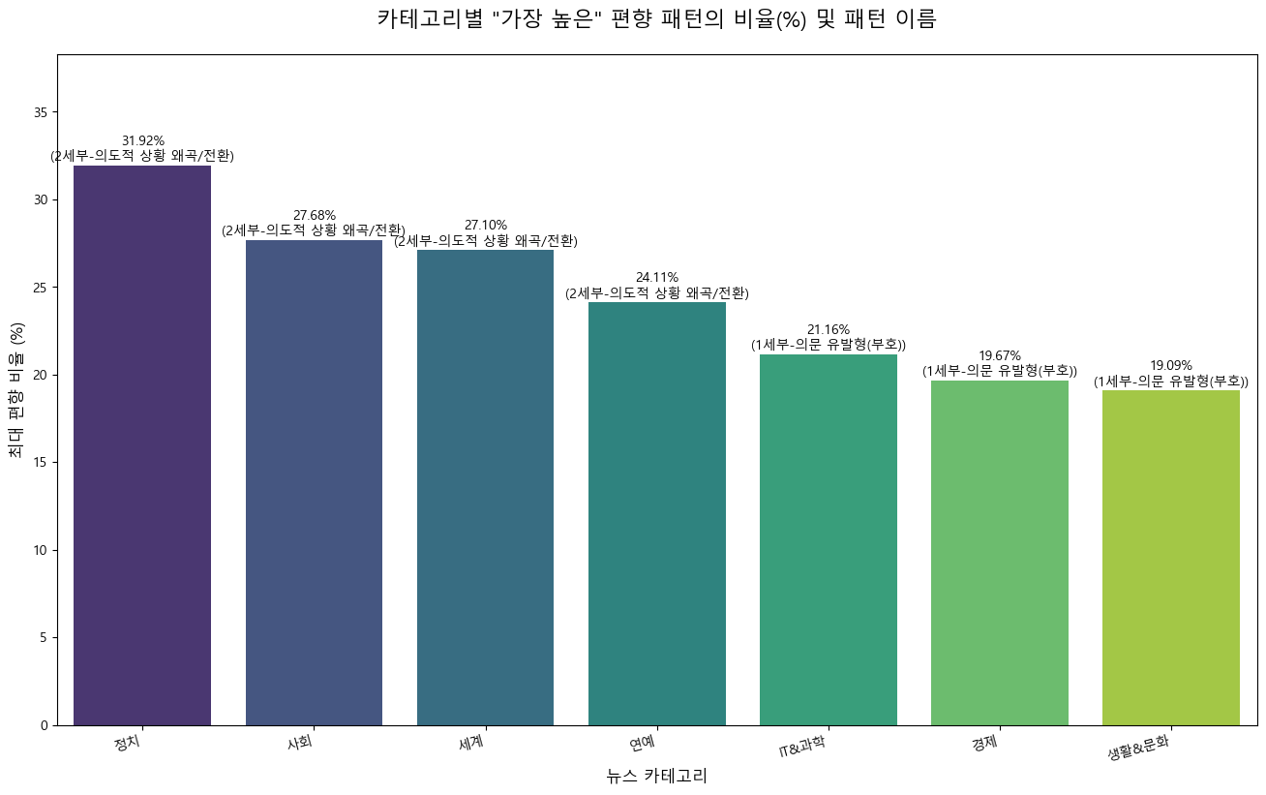
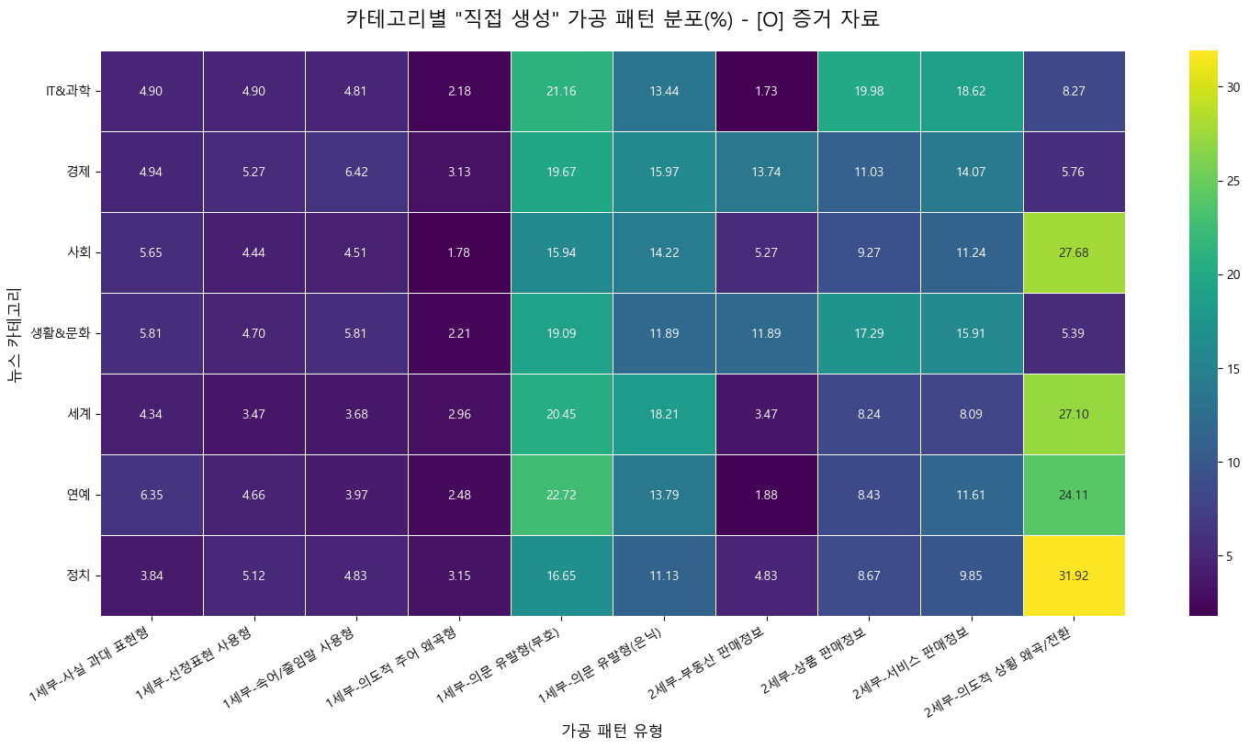
주요 분석 결과:
- '정치/사회/세계' 그룹의 편향 (상황 왜곡 선호)
  - '정치' 카테고리는 "2세부-의도적 상황 왜곡/전환" 패턴의 비율이 31.92%로 7개 카테고리 중 가장 높았습니다.
  - '사회'(27.68%), '세계'(27.10%), '연예'(24.11%) 카테고리 역시 기사 본문 후반부에 관련 없는 내용(부동산, 광고 등)을 붙여 기사의 주제를 의도적으로 왜곡하는 이 패턴에 강하게 편향되었습니다.
  - 영향: 이 데이터로 학습한 AI 모델은 "기사 후반부에 주제가 바뀌는" 현상을 '정치' 또는 '사회' 뉴스의 고유한 특징으로 잘못 학습하여, 정상적인 정치 기사도 낚시성 기사로 오판할 수 있습니다.
- '경제/IT/생활' 그룹의 편향 (판매 정보/의문형 선호)
  - 'IT&과학' 카테고리는 "2세부-상품 판매정보"(19.98%), "2세부-서비스 판매정보"(18.62%) 등 판매 정보 관련 패턴의 합계가 약 40%에 육박했습니다.
  - '경제'와 '생활&문화' 역시 "2세부-판매정보" 관련 패턴의 합계가 각각 약 39%, 약 45%로 매우 높게 나타났습니다.
  - 영향: 이들 카테고리는 기사 주제 왜곡보다는, 기사 내용과 관련된 광고성 정보를 삽입하는 방식에 편향되어 있습니다.
결론: 데이터 생성 단계(크라우드소싱)에서부터 카테고리별로 서로 다른 유형의 낚시성 기사를 생성하도록 가이드라인이 편향되었거나 작업자들의 성향이 반영되었습니다. 이는 "산출물 3"의 '표현/커버리지' 편향 및 '레이블/측정' 편향의 강력한 증거입니다.

